Mezei Karina 10/2 Vendéglátói szaktechnikus
Küldő intézmény: Bernáth Kálmán Református Gimnázium, Kereskedelmi és Vendéglátóipari Technikum és Szakképző Iskola
projekt neve : Erasmus +
2022.július 15-től - 2022.augusztus 15-éig volt ez a program számunkra Olaszországban. Az Ergife Palace Hotel & Conference Centerben kaptunk munkát. Két munkalehetőség volt, a legtöbb ember pincérként dolgozhatott, én szakácsként . Az Amalia Vaticano Hotelben kaptunk szállást, ami metróval négy megállóra volt a munkahelyünktől. A legkönnyebb tömegközlekedés számunkra a metró volt. Mindennap körülbelül 6:10 kor indultunk a metróhoz, hogy 7re már a munkához lássunk. A munka előtt megreggeliztünk gyorsan, ami általában egy kávéból és kis péksütikből állt. 7:15-től már munkához is láttunk egészen 11-ig, mert akkor volt egy ebédszünet és 11:30-tól egészen 14 óráig dolgoztunk. A főnökeim általában a főséf volt ,Mario Quattrociocchi de ha esetleg nem lett volna ő a munkában, akkor a helyettes, Alex Allessio vagy, aki következett ranglátrén. Mindenki barátságos és kedves volt velem még annak ellenére is, hogy némelyikkel nem is tudtam angolul beszélgetni, mert nem mindenki tudott, de ez jól jött mert igy legalább jobban tanulhattam az olaszt. Sok mindenre betanítottak például:
-vákuumozásra, húsok újra becsomagolása
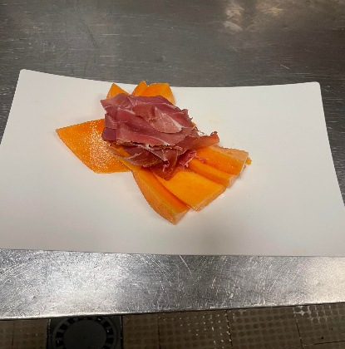
-szeletelőgép használat
-Előételek készítés: 4 fajta előételt tanultam meg ezeknek a nevei: Prosciutto e melon (Olasz füstölőtlen sonka és sárgadinnye.)
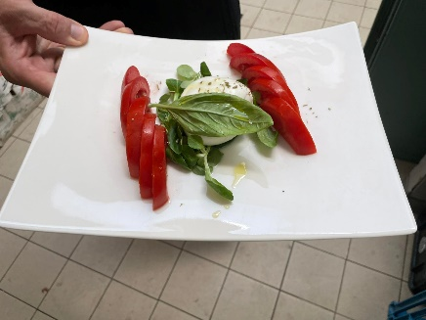
Caprese (Paradicsom és mozzarella saláta )

Carpaccio(vékonyra szeletelt nyers hús volt ami általában marha volt és parmezánnal ű
diszitettük)

az utolsó egy sajt válogatás volt amit csak ritkán kértek az általában parmezán mostarda szirup edami, penészes sajt, és füstölt sajtból állt.
Desszertek közül 2 fajtát tanítottak meg :
-Tiramisu
-Frutta della casa ami egy gyümölcssaláta volt általában narancs, kiwi, dinnye, alma és ananászból állt az összetétele. Ezen kívül még rengeteg nagy saláta tálakat kellett készítenem. Napi szinten 50 vagy annál több szendvicset kellett megcsinálnom a kinti bár részére általában négy fajtát: sonkás sajtos, paradicsomos mozzarellás, tonhalas paradicsomos és csirke salátásat. De volt, hogy besegítettem halat pucolni, paradicsomot előkészíteni a szószt, tésztát főzni vagy, tálalni a fő ételeket. Nem utolsó sorban takarítani, elrakni a dolgokat vissza a hűtőkben vissza csomagolni mindent mosogatni, söpörni. Szerintem egy igazán jó kis csapat lettünk a séfekkel ezalatt az egy hónap alatt, hiszen rengeteget tanulhattam tőlük, mint munka ügyileg, mint nyelvileg es szellemileg is. Azt bánom, hogy gyorsan eltelt ez az egy hónap. Néha igen nehéz volt a felkelés, de szerintem egy jó munka lehetőség volt ,aminek köszönhetően kapcsolatokat tudtam szerezni a későbbiekben. Általában négy-öt napot dolgoztunk és két -három nap volt a pihenő nap. Leginkább a pihenőnapokon utaztunk, hogy megcsodálhassuk a látványosságokat például: Colloseum, Angyal vár, Vatican múzeumok, Villa Borghese, Pantheon, Trevi-kút meg Anzió ahol a tengerparton voltunk. De volt olyan is, ha már fáradtak voltunk akkor a kisérőtanárral kimentünk egy esti sétára vagy fagyizásra, vagy éttermekbe, ahol finomabbnál finomabb ételt lehetett enni. A kisérőtanárok is kedvesek voltak és engedékenyebbek, de volt náluk is egy két szabály, de szerintem elehetett azt viselni mert igy is jól éreztük magunkat. Szerintem egy jó élmény volt ez az egy hónap ahol megismerkedhetsz más kultúrákkal, majd és új nyelvet is megismersz, meg dolgokat ,és segített abban, hogy munka tapasztalatot szerezzek. Képek néhány látványoságról:
